Trabajo Práctico de Lógico - Entrega 2

# **Condiciones de entrega**

**Modalidad**: Grupal (2 personas) cada integrante debe subir su parte.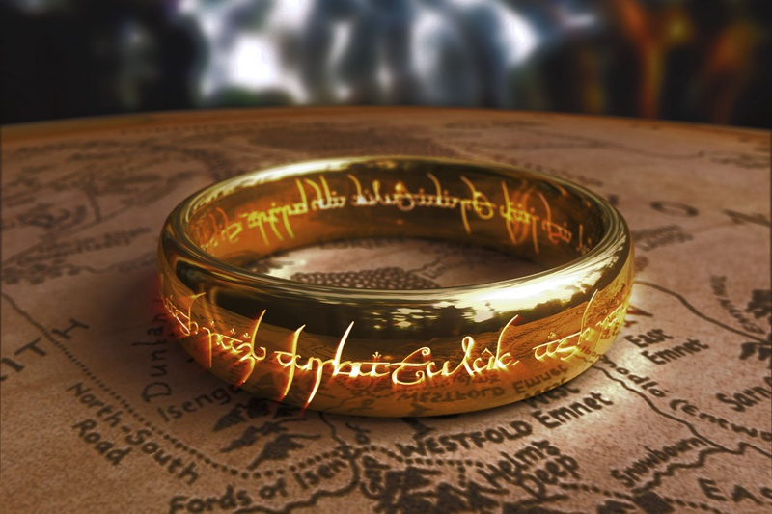

**Implementar en:** SWI-Prolog

**Fecha de Entrega: 04/08/2020.**

**Formato de Entrega:** Subir los archivos en el repositorio privado asignado al equipo, es decir el archivo .pl + los ejemplos de invocación y respuesta en un .txt

¿Qué son los caminos sin viajeros? ¿Sin una comunidad? ¡Absolutamente nada! Claramente... se hace camino al andar.

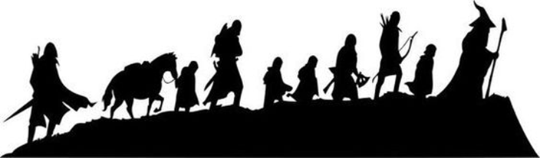

El señor oscuro, aquel llorón del que ya hablamos en la primera entrega, nos dice que los caminos por sí mismos tienen demasiadas variantes si sólo estudiamos su nombre, y que para un análisis más profundo de los mismos tenemos que conocer las características que tienen y también las de quienes los transitan: los viajeros. Si queremos encontrar su anillo, tenemos que modelar estas cosas también... y nosotros queremos encontrarlo, claro, porque el darkie este nos mira así de feo si le decimos que no:

Un grupo de viajeros está formado por diversos integrantes, los cuales pertenecen cada uno a una raza (por ejemplo: elfo, maiar, hobbit, enano, dúnedain, hombre, etc). Dependiendo del tipo de raza, se conocen distintas cosas del integrante, lo cual vamos a ver en los requerimientos. Además, cada viajero lleva diversos elementos, de cada uno de los cuales se conoce su nombre. 

De las zonas ahora no sólo existe información de con qué otras zonas limitan, sino también una serie de requerimientos para viajeros que quieran atravesarlas. Un requerimiento puede hacer referencia a un elemento o a una determinada raza de parte de sus integrantes.

* De los requerimientos de integrantes se conoce la raza requerida y el nivel mínimo necesario. Por ejemplo, un requerimiento para pasar por la zona de Moria puede ser tener maiar de nivel 24. Un grupo que incluya a el maiar “Gandalf, el gris” (que es de nivel 25) cumpliría este requerimiento. En cambio, para pasar por Isengard, se requiere un maiar de nivel 27, con lo cual ese mismo integrante no es suficiente para cumplir el requerimiento.
* De los requerimientos de elementos se conoce el nombre del item y la cantidad necesaria. Por ejemplo, un requerimiento para atravesar Khazad-dûm (también llamado Moria) podría ser llevar 1 “cota de malla de Mithril”. Los requerimientos de elementos son para el grupo en su totalidad, por lo que si se piden 2 “pan de lembas de Lórien”, entonces puede cumplirse si dos integrantes distintos llevan uno cada uno.
* De los requerimientos de magia, también para un grupo, se conoce el poder mágico total mínimo necesario. Los elfos tienen un poder mágico igual al doble de su nivel, y los dúnedain y enanos a su vez tienen igual poder que su nivel.

# Requerimientos

**Nota**: Todos los predicados deben ser totalmente inversibles, salvo que se indique lo contrario.

1. Siguiendo con los caminos de la entrega 1:
   1. ***Integrante 1***: Realizar el predicado **cantidadDeRegiones/2** que relaciona un camino, con la cantidad de regiones que atraviesa el mismo. No hace falta que este predicado sea inversible para el camino.
   2. ***Integrante 2***: Verificar si un camino **esVueltero/1**, que es un atributo propio de los caminos que pasan al menos 2 veces por la misma zona. No hace falta que sea inversible.
   3. ***Ambos integrantes***: Implementar **todosLosCaminosConducenAMordor/1**, que es una propiedad que se cumple para un conjunto de caminos si todos ellos terminan en la región de Mordor. No requiere ser inversible.
2. ***Ambos integrantes***: Modelar a los viajeros, sabiendo que cada viajero tiene un nombre y:
   1. De un maiar, se conoce su nivel y su poder mágico.  
      Modelar a Gandalf (el gris), de nivel 25 y poder mágico 260.
   2. De un viajero de una raza guerrera (elfo, enano, dúnedain, hombre, orco o uruk-hai), se conoce la raza en sí y las armas que tiene, junto con el nivel de manejo que tiene con cada una.  
      Modelar a:
      1. Légolas, que es un elfo y maneja un arco a nivel 29 y una espada a nivel 20.
      2. Gimli, que es un enano que maneja un hacha a nivel 26.
      3. Aragorn, que es un dúnedain que maneja una espada a nivel 30.
      4. Boromir, que es un hombre que maneja una espada a nivel 26.
      5. Gorbag, que es un orco que maneja una ballesta a nivel 24.
      6. Úgluk, que es un uruk-hai que maneja una espada a nivel 26 y un arco a nivel 22.
   3. De un viajero de raza pacifista (hobbit o ent), se conoce la edad.  
      Modelar a:
      1. Frodo, que es un hobbit de 51 años.
      2. Sam, que es un hobbit de 36 años.
      3. Bárbol, que es un ent de 5300 años[1].
3. Relacionar a los viajeros con distintas características que le son propias:
   1. ***Integrante 1***: A un viajero con su raza.
   2. ***Integrante 2***: A un viajero con un arma que maneja. Un maiar usa un bastón. Los hobbits manejan una daga hasta los 50 años, y luego una espada corta. Para los ents, en cambio, su arma es su fuerza... ¡créannos que tiene que considerarse un arma!
   3. ***Ambos integrantes***: A un viajero con su nivel
      1. Del maiar, se conoce explícitamente, como ya dijimos.
      2. De las razas guerreras (cualquiera sea), es el nivel máximo de manejo de un arma que tenga.
      3. De las razas pacifistas, es directamente proporcional a la edad (se aceptan decimales):
         1. En el caso de los hobbits, la cuarta parte de su edad.
         2. En cuanto a los ents, es la centésima parte de su edad.
4. ***Ambos integrantes***:
   1. Implementar **grupo/1**, que se cumple para un grupo válido en base a los viajeros que conocemos (del punto 2). Un grupo válido debe tener al menos 1 viajero. **¡Debe ser inversible!**
   2. Hacer **cumpleRequerimiento/2** que relaciona un requerimiento de alguna zona con un grupo que lo cumple. Los requerimientos están modelados mediante los siguientes functores:  
      % integrante(Raza, NivelMinimo)  
      % elemento(Elemento, CantidadMinima)  
      % magia(PoderTotalMinimo)  
      Y, a su vez, la relación entre zona y requerimiento la brinda el predicado zonaRequerimiento/2:  
      zonaRequerimiento(minasTirith, integrante(maiar, 25)).  
      zonaRequerimiento(moria, elemento(armaduraMithril, 1)).  
      zonaRequerimiento(isengard, integrante(maiar, 27)).  
      zonaRequerimiento(isengard, magia(280)).  
      zonaRequerimiento(abismoDeHelm, integrante(elfo, 28)).  
      zonaRequerimiento(abismoDeHelm, integrante(enano, 20)).  
      zonaRequerimiento(abismoDeHelm, integrante(maiar, 25)).  
      zonaRequerimiento(abismoDeHelm, magia(200)).  
      zonaRequerimiento(sagrario, elemento(anduril, 1)).  
      zonaRequerimiento(minasMorgul, elemento(lembas, 2)).  
      zonaRequerimiento(minasMorgul, elemento(luzEärendil, 1)).  
        
      También tenemos la información de los elementos que tienen los viajeros:  
      tiene(sam, lembas).  
      tiene(sam, lembas).  
      tiene(sam, lembas).  
      tiene(gandalf, sombraGris).

tiene(frodo, armaduraMithril).

tiene(frodo, luzEärendil).

tiene(frodo, lembas).

tiene(frodo, capaElfica).

tiene(sam, capaElfica).

tiene(legolas, capaElfica).

tiene(aragorn, capaElfica).

tiene(aragorn, anduril).

* 1. ***Integrante 1***: Hacer **puedeAtravesar/2** que relaciona una zona y cualquier grupo de viajeros posible siempre que dichos viajeros puedan atravesar la zona. Para poder atravesarse la zona, un grupo debe cumplir con todos los requerimientos de la zona.
  2. ***Integrante 2***: Hacer **seSientenComoEnCasa/2** que relaciona a un grupo y a una región, si el grupo puede atravesar cualquier zona de dicha región.

# Casos de prueba

|  |  |  |
| --- | --- | --- |
| **Punto 1** | | |
| **#** | **Descripción** | **Resultado esperado** |
| 1 | Un camino que pasa por la Comarca, Rivendel y Moria atraviesa 2 regiones. | Sí |
| 2 | Un camino que pasa por Minas Tirith y Minas Morgul, ¿cuántas regiones atraviesa? | 2 |
| 3 | Un camino que pasa por Moria, Isengard, Edoras, Minas Morgul, Minas Tirith atraviesa 2 regiones. | No |
| 4 | Un camino que pasa por Rivendel y la Comarca es vueltero | No |
| 5 | Un camino que pasa por Rivendel, la Comarca y Rivendel es vueltero, | Sí |
| 6 | Un camino que pasa por Isengard, Moria, Lothrlorien, Edoras, Isengard es vueltero | Sí |
| 7 | Todos estos caminos conducen a Mordor:   * Minas Tirith, Minas Morgul * Minas Tirith, Minas Morgul, Monte del Destino * Monte del Destino, Minas Morgul, Minas Tirith, Minas Morgul | Sí (Minas Morgul y Monte del Destino están en Mordor) |
| 8 | Todos estos caminos conducen a Mordor:   * Minas Tirith, Minas Morgul * Minas Tirith, Minas Morgul, Monte del Destino * Monte del Destino, Minas Morgul, Minas Tirith | No (Minas Morgul y Monte del Destino están en Mordor, pero Minas Tirith está en Gondor) |

|  |  |  |
| --- | --- | --- |
| **Punto 3** | | |
| **#** | **Descripción** | **Resultado esperado** |
| 9 | Gandalf es un maiar | Sí |
| 10 | Légolas es un elfo | Sí |
| 11 | Górbag es un orco | Sí |
| 12 | Úgluk es un uruk-hai | Sí |
| 13 | Frodo es un hobbit | Sí |
| 14 | Bárbol es un ent | Sí |
| 15 | Comprobar la total inversibilidad del predicado que modela la relación entre viajero y su raza | N/A |
| 16 | Gandalf tiene como arma un bastón | Sí |
| 17 | Bárbol tiene como arma su fuerza | Sí |
| 18 | Frodo tiene como arma una espada corta | Sí |
| 19 | Sam tiene como arma una daga | Sí |
| 20 | Úgluk maneja una espada y un arco | Sí |
| 21 | Comprobar la inversibilidad del predicado que modela la relación entre viajero y arma. | N/A |
| 22 | El nivel de Gandalf es 25 | Sí |
| 23 | Saber el nivel de Górbag | 24 |
| 24 | El nivel de Légolas es 29 | Sí |
| 25 | El nivel de Sam es 9 | Sí |
| 26 | Saber el nivel de Bárbol | 53 |
| 27 | Saber quiénes tienen nivel 26 | Gimli, Boromir, Úgluk |
| 28 | Existe alguien de nivel 22 | No |
| 29 | Existe alguien de nivel 25 | Sí |

|  |  |  |
| --- | --- | --- |
| **Punto 4** | | |
| **#** | **Descripción** | **Resultado esperado** |
| 30 | Un grupo formado por Frodo, Sam, Merry y Pippin es un grupo válido | No (Merry y Pippin no fueron modelados) |
| 31 | Un grupo formado por Légolas y Gimli es un grupo válido | Sí |
| 32 | Comprobar que existen 90 soluciones de grupos de 2 viajeros (**tip**: no usar length). | N/A |
| 33 | Un grupo formado por Gandalf, Aragorn y Frodo cumplen el requerimiento elemento(armaduraMithril, 1) (de Moria) | Sí |
| 34 | Gandalf, Aragorn, Legolas y Gimli cumplen el requerimiento de magia(200) (del Abismo de Helm) | Sí |
| 35 | Gandalf, Sam y Frodo cumplen requerimiento integrante(maiar, 27) (de Isengard) | No |
| 36 | Un grupo formado por Frodo y Sam cumplen el requerimiento elemento(lembas, 2) (de Minas Morgul) | Sí |
| 37 | Un grupo formado por Gandalf, Légolas y Aragorn cumplen el requerimiento integrante(maiar, 25) (de Moria) | Sí |
| 38 | Un grupo formado por Gorbag y Úgluk cumplen el requerimiento integrante(maiar, 25) (de Moria) | No |
| 39 | Comprobar la inversibilidad de la relación entre grupos y requerimiento, probando con grupos de 2 viajeros (**tip**: no usar length) | N/A |

|  |  |  |
| --- | --- | --- |
| **Punto 5** | | |
| **#** | **Descripción** | **Resultado esperado** |
| 40 | Un grupo formado por Gandalf, Aragorn y Frodo puede pasar por Moria | Sí |
| 41 | Existen grupos que pueden pasar por el Abismo de Helm | Sí |
| 42 | Existen grupos que pueden pasar por Isengard | No (no tenemos modelado un maiar de nivel suficiente) |
| 43 | Un grupo formado por Frodo y Sam puede pasar por Minas Morgul | Sí |
| 44 | Comprobar la inversibilidad de **puedeAtravesar/2** para la zona . | N/A |
| 45 | Un grupo formado por Frodo y Sam se siente como en casa en Eriador | Sí |
| 46 | Un grupo formado por Frodo y Sam se siente como en casa en Rohan | No |
| 47 | Existen grupos de 2 viajeros que se sienten como en casa en Rohan | No |
| 48 | Existen grupos de 2 viajeros que se sienten como en casa en Mordor | Sí (sólo tenemos modelados requerimientos para Minas Morgul) |

# 

[1]J. R. R. Tolkien, autor de “El señor de los anillos”, no le dió una edad a Bárbol (también conocido como Fangorn o Treebeard), sólo estableció que era muy viejo. Nosotros nos tomamos una licencia (otra) y le inventamos un número.

1. J. R. R. Tolkien, autor de “El señor de los anillos”, no le dió una edad a Bárbol (también conocido como Fangorn o Treebeard), sólo estableció que era muy viejo. Nosotros nos tomamos una licencia (otra) y le inventamos un número.